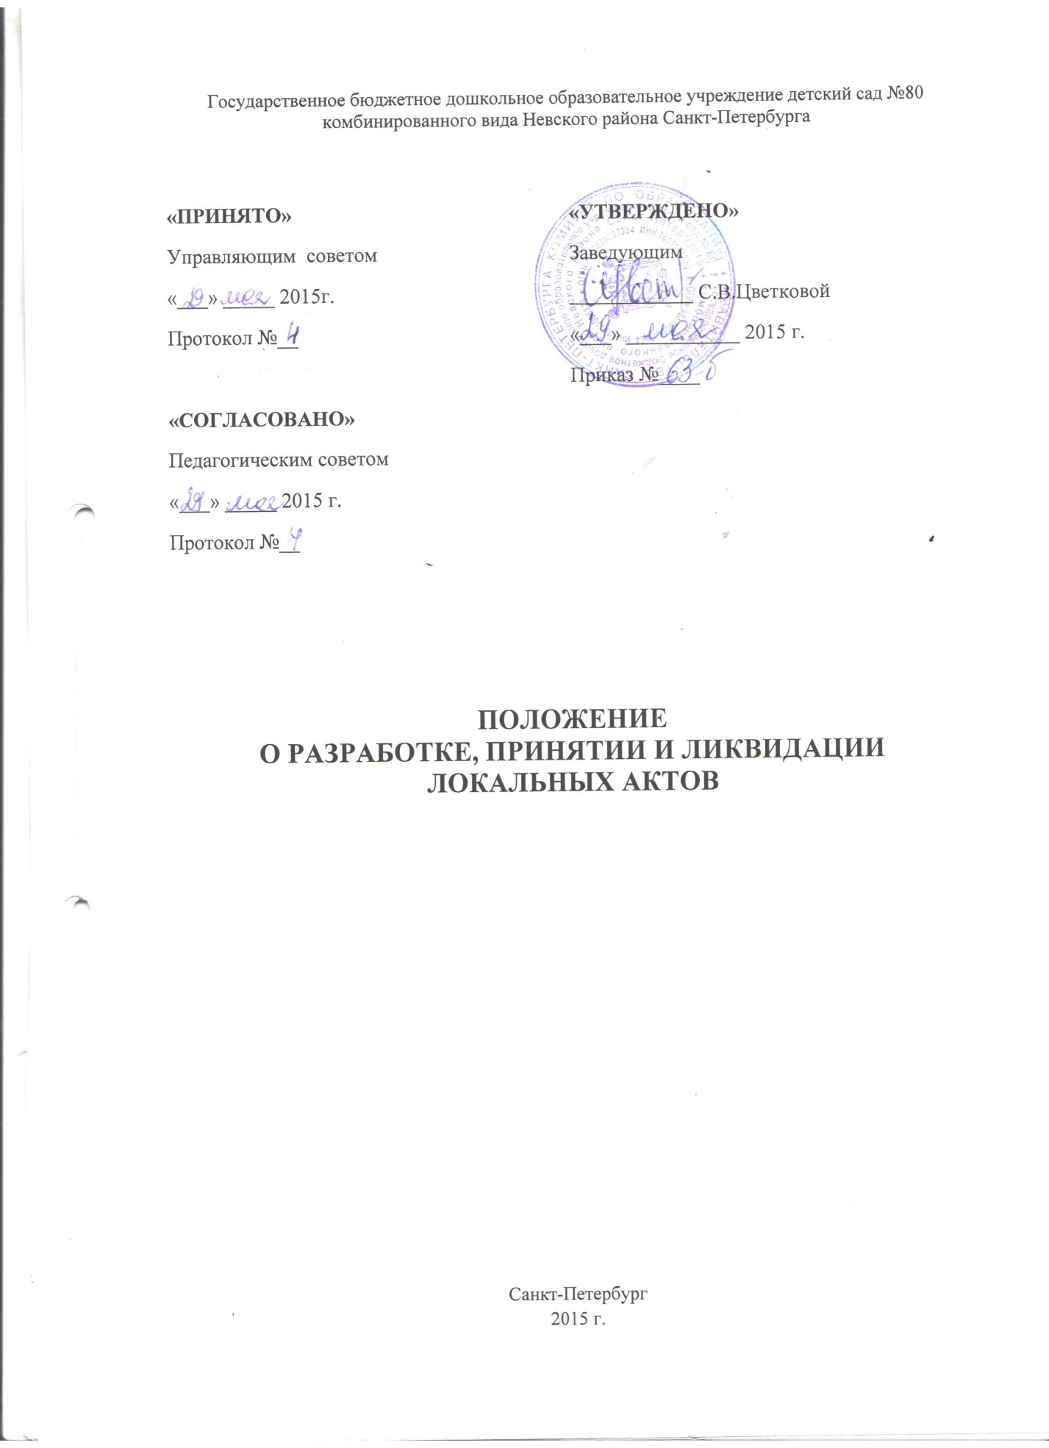

Государственное бюджетное дошкольное образовательное учреждение детский сад №80 комбинированного вида Невского района Санкт-Петербурга

«ПРИНЯТО»  Управляющим советом  «___» _____ 2015г.  Протокол №__ | «УТВЕРЖДЕНО»  Заведующим  ____________ С.В.Цветковой  «___» ___________ 2015 г.  Приказ №____
«СОГЛАСОВАНО»
Педагогическим советом
«___» _____ 2015 г.
Протокол №__

ПОЛОЖЕНИЕ
О РАЗРАБОТКЕ, ПРИНЯТИИ И ЛИКВИДАЦИИ ЛОКАЛЬНЫХ АКТОВ

Санкт-Петербург
2015 г.
1. Общие положения
1.1. Положение о разработке, принятии и ликвидации локального нормативного акта государственного бюджетного дошкольного образовательного учреждения детского сада №80 комбинированного вида Невского района Санкт-Петербурга (далее – Положение) (далее - Образовательное учреждение) устанавливает единые требования к локальным нормативным актам, их подготовке, оформлению, принятию, утверждению, вступлению в силу, внесению изменений и отмене.
1.2. Положение подготовлено на основании статьи 30 Федерального закона № 273-ФЗ «Об образовании в Российской Федерации» от 29.12.2012, ст.8, п.8 ст.86, ст.5,ч.4 ст.135, ч.4 ст.189, ч.2 ст.212,ч.2. ст.81 Трудового кодекса РФ (далее ТК РФ), Гражданского Кодекса РФ (далее – ГК РФ), Устава образовательного учреждения (далее – ОУ).
1.3. Локальный нормативный акт Образовательного учреждения – это нормативный правовой документ, содержащий нормы, регулирующие отношения в Образовательном учреждении в пределах своей компетенции в соответствии с законодательством РФ, в порядке, установленном Уставом Образовательного учреждения.
1.4. Локальный нормативный акт Образовательного учреждения действует только в пределах данного Образовательного учреждения и не может регулировать отношения вне его.
1.5. Локальные нормативные акты издаются по основным вопросам организации и осуществления образовательной деятельности Образовательного учреждения, в том числе по вопросам, регламентирующим правила приема обучающихся, режим пребывания в Образовательном учреждении, порядок и основания перевода, отчисления воспитанников, порядок оформления возникновения и прекращения отношений между Образовательным учреждением и родителями (законными представителями) несовершеннолетних обучающихся.
1.6. Локальные нормативные акты, соответствующие всем требованиям законодательства РФ, являются обязательными к исполнению всеми участниками образовательных отношений.
1.7. Локальные нормативные акты Образовательного учреждения утрачивают силу (полностью или в отдельной части) в следующих случаях:
* вступление в силу акта, признающего данный локальный нормативный акт утратившим силу;
* вступление в силу локального нормативного акта большей юридической силы, нормы которого противоречат положениям данного локального нормативного акта;
* признание судом или иным уполномоченным органом государственной власти локального нормативного акта Образовательного учреждения противоречащим действующему законодательству.
1.8. Локальный нормативный акт Образовательного учреждения, утративший силу, не подлежит исполнению.

2. Цели и задачи
2.1. Целями и задачами настоящего Положения являются:
* создание единой и согласованной системы локальных нормативных актов Образовательного учреждения;
* обеспечение принципа законности в нормотворческой деятельности Образовательного учреждения;
* совершенствование процесса подготовки, оформления, принятия и реализации локальных актов.

3. Виды локальных нормативных актов

3.1. В соответствии с Уставом деятельность Образовательного учреждения регламентируется следующими видами локальных нормативных актов: положения, приказы, инструкции, правила и иные локальные акты.
3.2. Локальные нормативные акты Образовательного учреждения могут быть классифицированы на группы в соответствии с компетенцией Образовательного учреждения:
* локальные нормативные акты организационно–распорядительного характера;
* локальные нормативные акты, регламентирующие вопросы организации образовательного процесса и организацию методической работы;
* локальные нормативные акты, регламентирующие отношения работодателя с работниками; локальные нормативные акты, регламентирующие деятельность органов самоуправления Образовательного учреждения;
* локальные нормативные акты, регламентирующие административную и финансово хозяйственную деятельность;
* по сроку действия: постоянного действия и бессрочные с определенным сроком действия; организация производственной деятельности, охрана труда, ГО и ЧС, воинский учет;
* финансирование деятельности;
* трудовые отношения, кадровое обеспечение, аттестация педагогических кадров;
* методическая работа.

4. Порядок подготовки локальных нормативных актов

4.1. Инициатором подготовки локальных нормативных актов могут быть:
учредитель;
* органы управления образованием;
* администрация Образовательного учреждения в лице его руководителя, заместителей руководителя;
* органы государственно–общественного управления Образовательного учреждения;
* участники образовательных отношений.
Основанием для подготовки локальных нормативных актов могут так же являться изменения в законодательстве РФ (внесение изменений, издание новых нормативных правовых актов).
4.2. Проект локального нормативного акта готовится отдельным работником или группой работников по поручению руководителя Образовательного учреждения, а так же органом самоуправления Образовательного учреждения, который выступил с соответствующей инициативой.
4.3. Подготовка локального нормативного акта включает в себя изучение законодательных иных нормативных актов, локальных актов Образовательного учреждения, регламентирующих те вопросы, которые предполагается отразить в проекте нового акта, и на этой основе выбор его вида, содержания и представление его в письменной форме.
4.4. Проект локального нормативного акта подлежит обязательным проверкам правовой, на грамотность, которые проводятся в Образовательном учреждении самостоятельно или с участием привлеченных специалистов. Локальный нормативный акт, не прошедший проверку, не подлежит принятию.
4.5. Проект локального нормативного акта может быть представлен на обсуждение. Формы представления для обсуждения могут быть различными (размещение проекта локального нормативного акта на информационном стенде, на сайте Образовательного учреждения, анкетирование представителей заинтересованных сторон, проведение соответствующего собрания с коллективным обсуждением проекта локального нормативного акта и т.д.).

5. Порядок принятия и утверждения локального нормативного акта

5.1. Локальный нормативный акт, прошедший правовую проверку, а также процедуру согласования, подлежит принятию и утверждению руководителем ОУ в соответствии с Уставом Образовательного учреждения. Процедура утверждения оформляется подписью и приказом руководителя Образовательного учреждения.
5.2. Локальные нормативные акты Образовательного учреждения приниматься органом наделенным полномочиями по принятию локальных нормативных актов в соответствии с Уставом Образовательного учреждения.
5.3. При принятии локальных нормативных актов, затрагивающих права воспитанников, учитывается мнение родительской общественности.
5.4. Не подлежат применению локальные нормативные акты, ухудшающие положение работников по сравнению с трудовым законодательством.
5.5. Локальный нормативный акт вступает в силу с момента, указанного в нем, либо, в случае отсутствия такого указания, по истечении 7 календарных дней с даты принятия локального нормативного акта. Датой принятия локального нормативного акта, требующего утверждения руководителем Образовательного учреждения, является дата такого утверждения.
5.6. После утверждения локального нормативного акта проводится процедура ознакомления с ним участников отношений, на которых распространяются положения данного локального нормативного акта. Ознакомление с локальным нормативным актом оформляется в виде подписи ознакомленных лиц с указанием фамилии, инициалов и даты ознакомления на самом локальном нормативном акте или на отдельном листе ознакомления, или в отдельном журнале.
6. Оформление локального нормативного акта
6.1. Оформление локальных нормативных актов выполняется в соответствии с требованиями «Государственной системы документационного обеспечения управления. Основные положения. Общие требования к документам и службам документационного обеспечения», а также нормами ГОСТ Р 6.30–2003 «Унифицированной системы документации. Унифицированная система организационно – распорядительной документации. Требования к оформлению документов».
6.2. Структура локального нормативного акта должна обеспечивать логическое развитие темы правового регулирования. Если требуется разъяснение целей и мотивов принятия локального нормативного акта, то в проекте дается вступительная часть – преамбула. Положения нормативного характера в преамбулу не включаются.
6.3. Структура локального нормативного акта должна быть логически обоснованной, отвечающей целям и задачам правового регулирования, а так же обеспечивающей логическое развитие и правильное понимание данного локального нормативного акта.
6.4. В локальных нормативных актах даются определения вводимых юридических, технических и других специальных терминов, если они не являются общеизвестными и употребляемыми в законодательстве РФ.
6.5. Нормативные предписания оформляются в виде пунктов, которые нумеруются арабскими цифрами с точкой и заголовков не имеют. Пункты могут подразделяться на подпункты, которые могут иметь буквенную, цифровую нумерацию или маркеры.
6.6. Значительные по объему локальные нормативные акты могут делиться на главы, которые нумеруются арабскими или римскими цифрами и имеют заголовки.
6.7. Если в локальных нормативных актах приводятся таблицы, графики, карты, схемы, то они, как правило, должны оформляться в виде приложений, а соответствующие пункты акта должны иметь ссылки на эти приложения.
6.8. Локальный нормативный акт излагается на государственном языке РФ и должен соответствовать литературным нормам.
7. Основные требования к локальным нормативным актам
7.1. Локальные нормативные акты Образовательного учреждения должны соответствовать следующим требованиям:
* положение должно содержать следующие обязательные реквизиты:
* обозначение вида локального нормативного акта, его наименование, грифы: принято, утверждено, согласовано, текст, соответствующий его наименованию; отметку о наличии приложения и согласования;
* правила должны содержать следующие обязательные реквизиты: обозначение вида локального нормативного акта, его наименование, грифы и утверждения, текст, соответствующий его наименованию, отметку о наличии приложения, регистрационный номер;
* инструкции должны содержать следующие обязательные реквизиты: обозначение вида локального нормативного акта, его наименование, грифы и утверждения;
* текст, соответствующий его наименованию;
* отметку о наличии приложения, регистрационный номер;
* приказы руководителя Образовательного учреждения должны содержать следующие обязательные реквизиты: обозначение вида локального нормативного акта и его наименование;
* место и дату принятия, регистрационный номер, текст, должность, фамилию, инициалы и подпись руководителя Образовательного учреждения.
* протоколы и акты должны содержать следующие обязательные реквизиты: обозначение вида локального нормативного акта, место и дату принятия, номер, список присутствующих, текст, содержащий повестку дня, описание хода, порядка и процедуры совершаемых определенных (юридически значимых) действий или отсутствие определенных фактов, должность, фамилию, инициалы и подпись лица (лиц), составивших или принимавших участие в составлении протокола или акта.
* методические рекомендации должны содержать следующие обязательные реквизиты: обозначение вида локального нормативного акта, место и дату принятия, его наименование, текст, соответствующий его наименованию и содержащий указание на вид, наименование и дату принятия правил или инструкций, нормы которых разъясняются, конкретизируются или детализируются методическими рекомендациями, должность, фамилия, инициалы лица (лиц), составивших методические рекомендации.
* программы и планы должны содержать следующие обязательные реквизиты: обозначение вида локального нормативного акта, место и дату принятия, наименование и текст локального нормативного акта, соответствующий его наименованию;
* должностная инструкция работника должна содержать следующие разделы: общие положения; основные задачи, права, предоставляемые работнику и его обязанности; взаимодействия;
* ответственность за некачественное и несвоевременное выполнение (неисполнение) обязанностей, предусмотренных должностной инструкцией; требования к работнику
7.2. При подготовке локальных нормативных актов, регулирующих социально– трудовые отношения следует руководствоваться рекомендациями о них.
7.3. Среди локальных нормативных актов высшую юридическую силу имеет Устав Образовательного учреждения, поэтому принимаемые в Образовательном учреждении локальные нормативные акты не должны противоречить его Уставу.
8. Документация
8.1. Локальные нормативные акты проходят процедуру регистрации в специальном журнале.
8.2. Регистрацию локальных нормативных актов осуществляет секретарь Образовательного учреждения.
8.3. Регистрация положений, правил и инструкций осуществляется не позднее дня их утверждения руководителем Образовательного учреждения, приказов руководителя Образовательного учреждения – не позднее дня их издания.
9. Порядок внесения изменений и дополнений в локальные нормативные акты
9.1. В действующие в Образовательном учреждении локальные нормативные акты могут быть внесены изменения и дополнения.
9.2. Порядок внесения изменений и дополнений в локальные нормативные акты ОУ определяется в самих локальных актах.
9.3. В остальных случаях изменения и дополнения осуществляются в следующем порядке:
* внесение изменений и дополнений осуществляется в порядке, установленном в локальном нормативном акте, на основании которого вносятся изменения;
* изменения и дополнения в положения, принятые после согласования с органом государственно–общественного управления (самоуправления), вносятся путем издания приказа руководителя Образовательного учреждения о внесении изменений или дополнений в локальный нормативный акт, с предварительным получением согласия органа государственно–общественного управления (самоуправления).
9.4. Изменения и дополнения в локальный нормативный акт вступают в силу с даты, указанной в приказе о внесении изменений или дополнений, а в случае отсутствия указания в нем даты – по истечению 7 календарных дней с даты вступления приказа о внесении изменений или дополнений в локальный нормативный акт в силу.
9.5. Изменения и дополнения в протоколы и акты, методические рекомендации, акты о признании локальных актов утратившими силу, не вносятся.
10. Заключительные положения
10.1. Настоящее Положение подлежит обязательному согласованию с органом самоуправления ОУ.
10.2. Положение вступает в силу с даты его утверждения руководителем Образовательного учреждения.
10.3. Положение утрачивает силу в случае принятия нового Положения о локальных актах.
10.4. Вопросы, не урегулированные настоящим Положением, подлежат урегулированию в соответствии с действующим законодательством РФ, Уставом Образовательного учреждения и иными локальными нормативными актами Образовательного учреждения

